Вниманию родителей будущих первоклассников! (2025-2026 учебный год)
Приёмная кампания по зачислению в 1 класс стартует 1 апреля 2025года
Уважаемые родители и законные представители будущих первоклассников!
В 2025 году кампания по приёму в первые классы муниципальных школ Казани начнётся 1 апреля
Сроки подачи заявлений от родителей определены приказом Минпросвещения РФ от 30.08.2022 №784 «Об утверждении Порядка приема на обучение по образовательным программам начального общего, основного общего и среднего общего образования».
Заявления принимаются в следующие сроки:
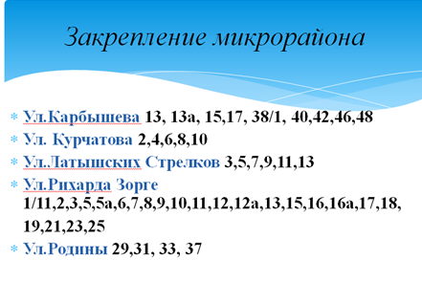
-для детей, проживающих на закрепленной за школой территории, а также для имеющих преимущественное право зачисления в первый класс – с 1 апреля по 30 июня 2025 года;
-для детей, не проживающих на закрепленной за школой территории (зачисляются на свободные места) – с 6 июля по 5 сентября 2025 года.
Способы подачи заявления на обучение:
-через единый портал государственных и муниципальных услуг (ЕПГМУ) (для граждан РФ и иностранных граждан);
-по почте заказным письмом с уведомлением о вручении (для граждан РФ и иностранных граждан);
-при личном обращении (для граждан РФ).
Для приема родитель (законный представитель) ребенка представляет следующие документы:
1) копию документа, удостоверяющего личность родителя (законного представителя);
2) копию свидетельства о рождении ребенка или документа, подтверждающего родство заявителя;
3) копию свидетельства о рождении полнородных и неполнородных брата и (или) сестры (в случае использования права преимущественного приема на обучение по общеобразовательной программе начального общего образования в государственную или муниципальную образовательную организацию, в которой обучаются его полнородные или неполнородные брат и (или) сестра;
4) копию документа, подтверждающего установление опеки или попечительства (при необходимости);
5) копию документа о регистрации ребенка по месту жительства или по месту пребывания на закрепленной территории (Форма 08 или 03);
6) справку с места работы родителя (законного представителя) ребенка (при наличии права внеочередного или первоочередного приема на обучение);
7) копию заключения ПМПК (при наличии).
Контактный телефон для получения консультации по вопросам зачисления в 1-й класс: 298-83-35

